DIAGRAMA DE UNA CANCHA DE VOLEIBOL

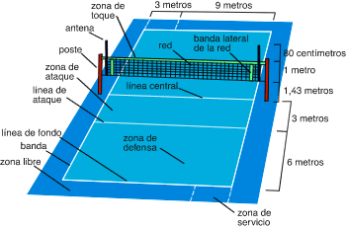

1.- Observamos el dibujo. Luego de un cambio reglamentario hay una zona que cambio, indica cual es.
2.- En La próxima imagen enumera a los jugadores dentro de la cancha.
3.- Indica cuales son los zagueros.

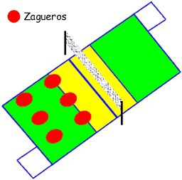
INVESTIGAR:
¿hacia que lado se hace la rotación de jugadores?
¿en que momento se hace la rotación?
¿a cuantos tantos se juega un set?
¿a cuantos sets se juega un partido?
¿Cuándo un zaguero esta en falta de posición con respecto a un delantero?
¿el delantero puede atacar sobre el nivel de la red desde cualquier punto de la cancha?
¿el zaguero puede atacar?
Nombra faltas de saque
Nombra faltas en la red
¿Cuántos toques se pueden dar a la pelota antes de que un equipo la pase hacia el campo rival?
¿el toque del bloqueo se cuenta como toque?
¿el libero puede cambiar cuando lo desee por cualquier jugador zaguero?
El libero dentro de la zona de ataque realiza un golpe a dos manos hacia un jugador delantero, ¿este puede atacar la pelota por sobre el nivel de la red?

